Atentát na Heydricha
Vyplň pracovní list a pošli mi ho ke kontrole.
_________________________________________________________________________________

1. Jak se jmenovali parašutisté, kteří provedli atentát na R. Heydricha?

2. Která obec byla bezprostředně po atentátu vypálena?

3. Jak se jmenoval zrádce z řad parašutistů, které vyzradil jejich spolupracovníky z domácího odboje?

4. Doplň text:
Atentát na zastupujícího říšského …………………… Reinharda Heydricha provedli
…... května 19…. dva parašutisté, příslušníci čs. zahraničních jednotek. Parašutisty
zradil gestapu příslušník jiné výsadkové skupiny. Přiřaď jména k obrázkům:
a) Josef Gabčík
b) Jan Kubiš
c) Karel Čurda
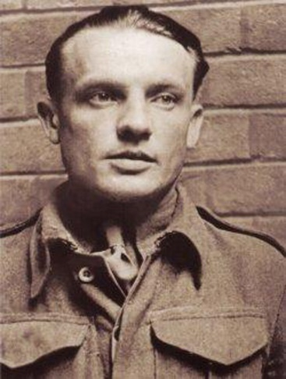
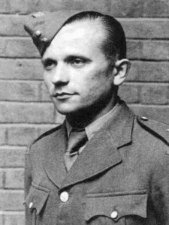
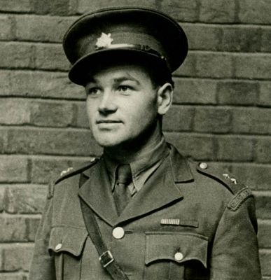

5. Kde se atentátníci ukrývali?

6. Která rodina atentátníky schovávala a jak to s touto rodinou dopadlo?

